
Prácticas en simulink
Simulación de depósitos

Arlet acosta gonzález
Herramientas iinteractivas de simulación y control
MÁSTER EN SISTEMAS INTELIGENTES

Simulación de un depósito en Simulink
En el presente trabajo se realiza la simulación en Simulink y MATLAB de un depósito como el de la figura 1
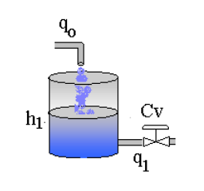
Fig. 1 Depósito
El modelo matemático que describe el sistema es el siguiente:
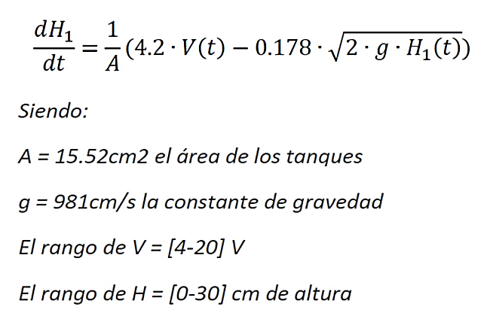
La representación del sistema a través del modelo matemático en simulink, se observa en la figura 2.
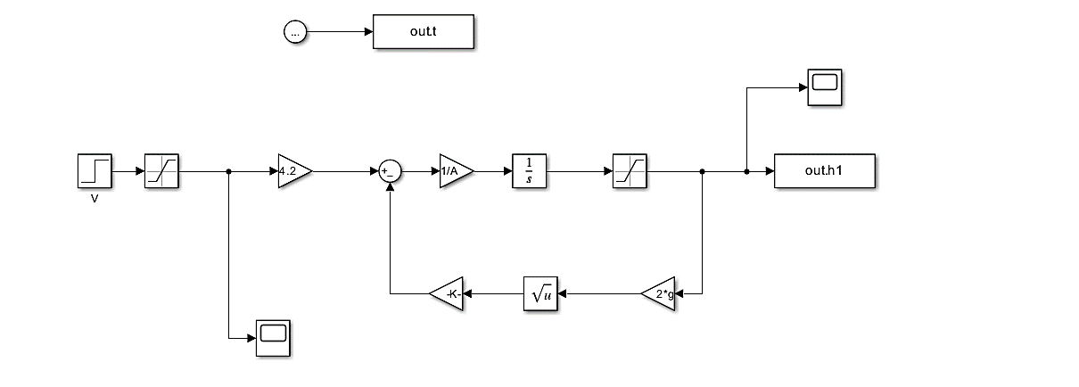
Fig. 2 Representación en Simulink del depósito
- Determinar la salida h1 cuando el voltaje es 6V
En la figura 3 se observa la entrada del sistema, que es el voltaje con que se alimenta la bomba que lleva el líquido hasta el tanque. Desde el instante t=0, tiene un valor de 6 volts.
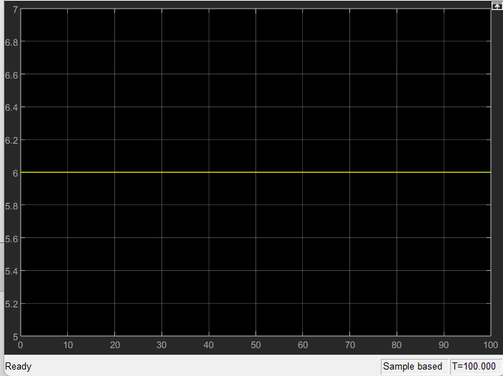
Fig. 3 Señal de entrada: voltaje de alimentación de la bomba que hace que se llene el depósito.

La altura que alcanza el líquido dentro del tanque una vez estabilizado el sistema es aproximadamente 10,2 cm, como se puede ver señalado con el punto 2 en la figura 4 para un tiempo t=83 seg.
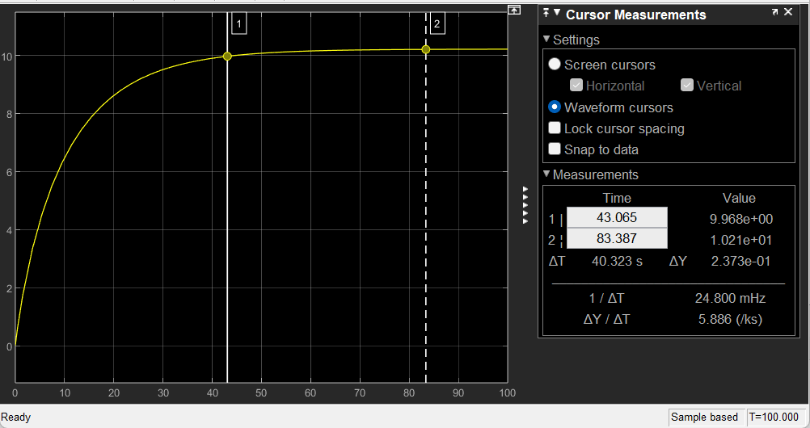
Fig. 4 Altura del líquido (salida) en el tanque para un voltaje de entrada de 6 volts.

- Evaluar el efecto de una perturbación de 2V en el voltaje de la entrada a los 100ms
En la figura 5 se aprecia el cambio en la señal de entrada de 6 volts a 8 volts.
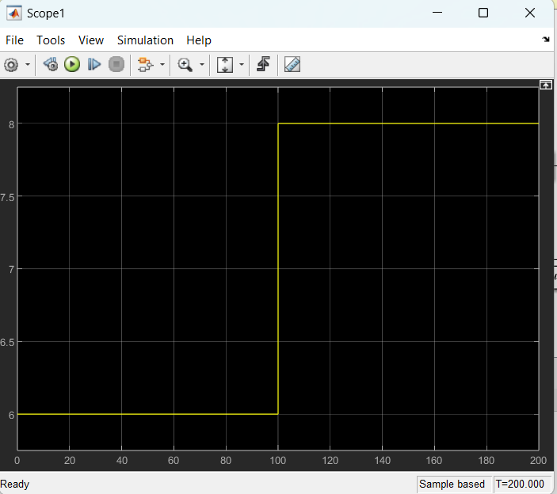
Fig. 5 Salto en la señal de entrada de 6 a 8 volts.
La respuesta del sistema al cambio en la entrada se muestra en la figura 6. Ante el aumento en dos volts del voltaje, el nivel de líquido en el tanque aumenta hasta aproximadamente 18 cm (punto 2 en el gráfico).
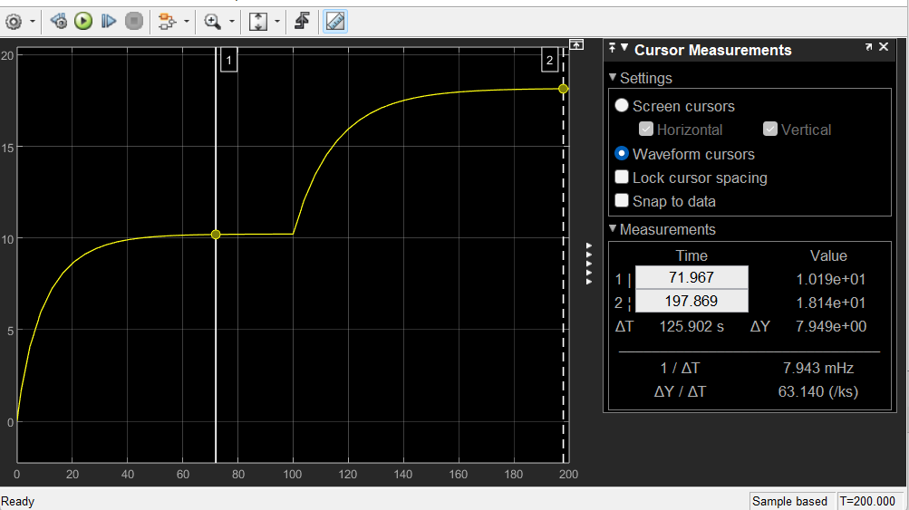
Fig. 6 Respuesta a un incremento de 2V en la señal de entrada (de 6 a 8 volts)
- Evaluar efecto de duplicar el área del tanque
En la figura 7 se muestra cómo responde el sistema al aumentar el área del tanque al doble. El valor final o estable lo alcanza de una forma más suave y no llega a los mismos valores de antes. Apenas si llega a los 10 cm antes de los 100ms y luego del cambio en la entrada, alcanza solo 17,7cm de altura.
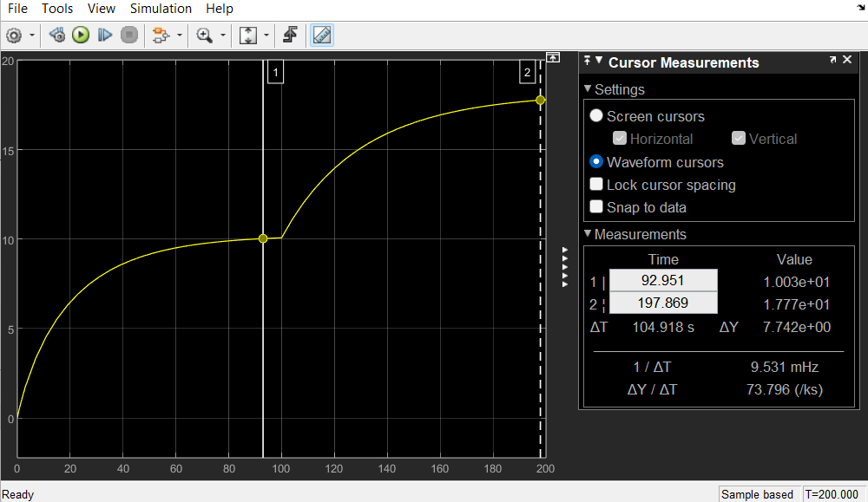
Fig. 7 Respuesta del sistema luego de aumentar el área del tanque.

Dos tanques
En esta parte de la práctica se realizará la simulación de un sistema muy parecido al anterior, solo que esta vez, tendrá dos tanques (depósitos) con las mismas características físicas. (Figura 8)
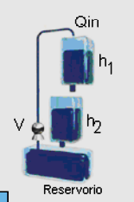
Fig. 8 Sistema con dos tanques

Las ecuaciones del modelo que describen el sistema son las siguientes:
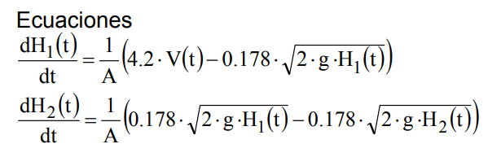
donde los parámetros tendrán los mismos valores que en el caso anterior.
La representación del sistema a través del modelo matemático en simulink, se observa en la figura 9.
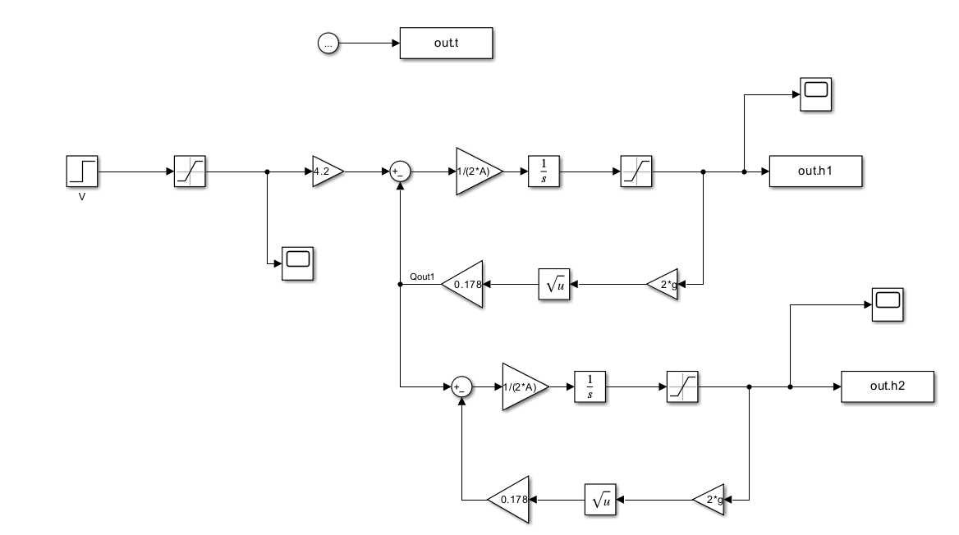
Fig. 9 Representación en Simulink de los depósitos

- Determinar las salidas h1 y h2 cuando el voltaje es 6V
En las figuras 10 y 11 se muestran las salidas (alturas) de los tanques. La altura de los dos tanques alcanza aproximadamente los 10,2cm. Vale destacar que el segundo tanque demora más en llegar a un nivel estable o final.
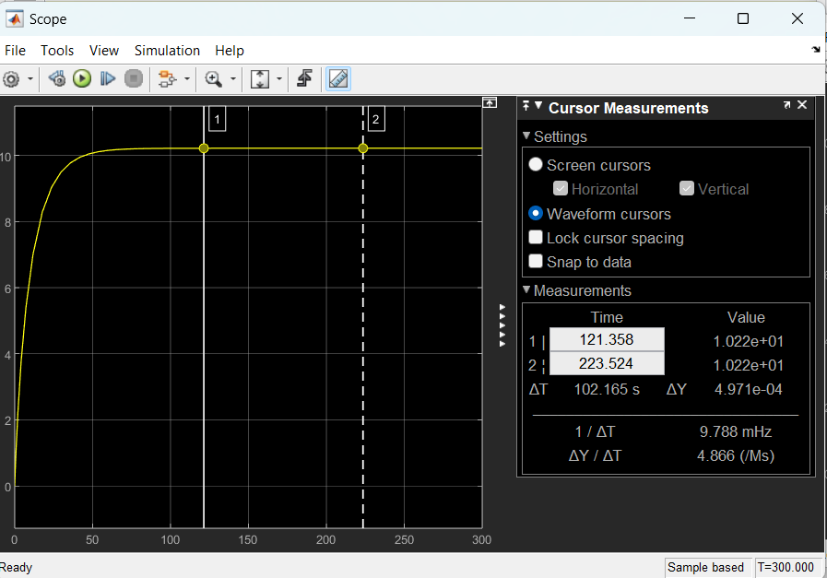
Fig. 10 Salida del primer tanque (h1)

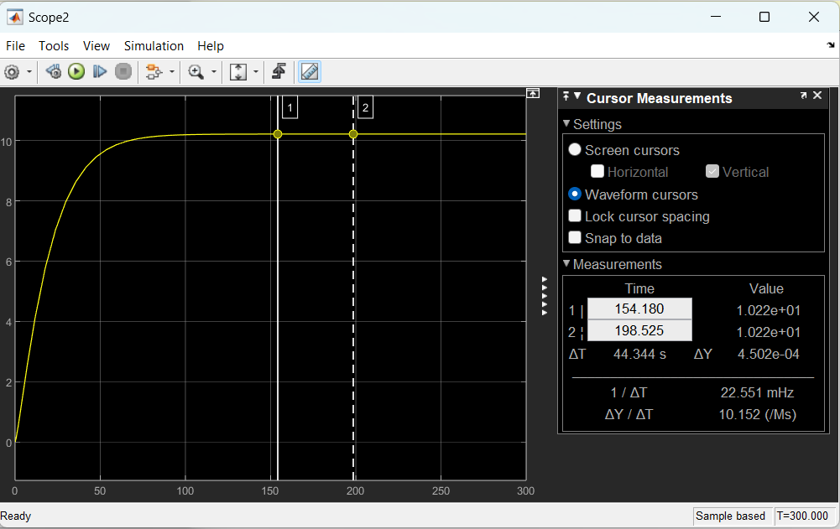
Fig. 11 Salida del segundo tanque (h2)

- Evaluar el efecto de una perturbación de 2V en el voltaje de la entrada a los 100ms
Sucede muy parecido al caso anterior, en que las alturas alcanzadas para ambos valores del voltaje de entrada, es menor que cuando se mantenía en 6 volts. (Figuras 12 y 13)
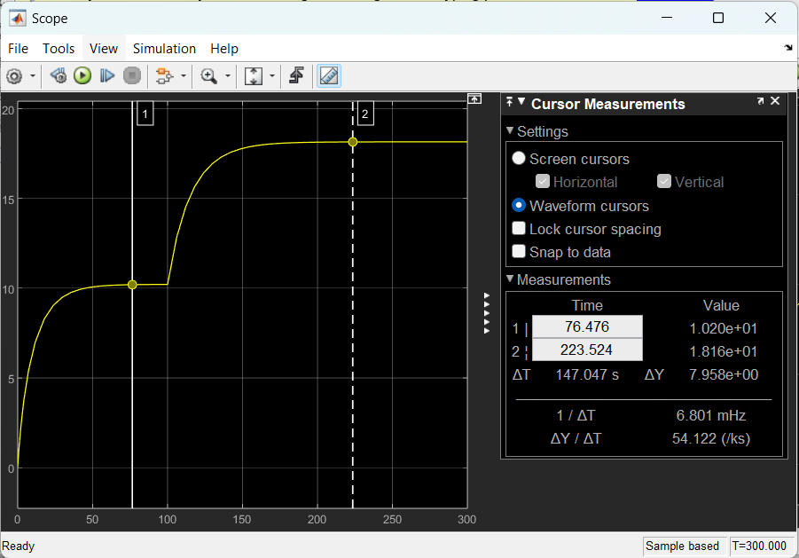
Fig. 12 Altura del primer tanque con salto de 2 V

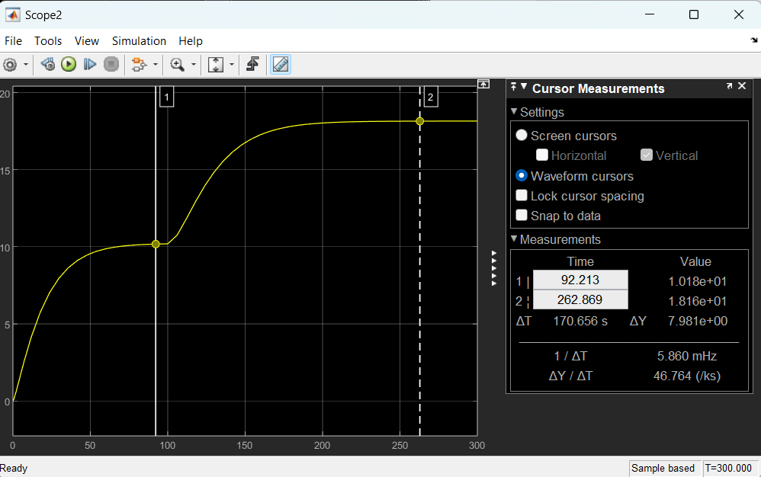
Fig. 13 Altura del segundo tanque con salto de 2V

- Evaluar efecto de duplicar el área del tanque
En las figuras 14 y 15 se muestra cómo responde el sistema al aumentar el área del tanque al doble. El valor final o estable lo alcanza de una forma más suave (sobre todo el segundo tanque) y no llega a los mismos valores de antes. Apenas si llegan a los 10 cm antes de los 100ms y luego del cambio en la entrada, alcanza solo 18,1cm de altura.
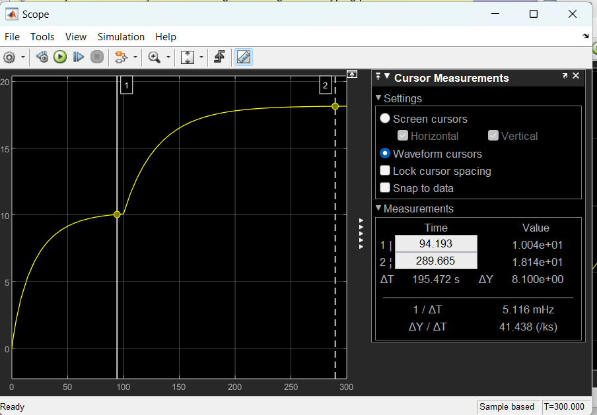
Fig. 14 Altura del primer tanque al aumentar el valor del área al doble

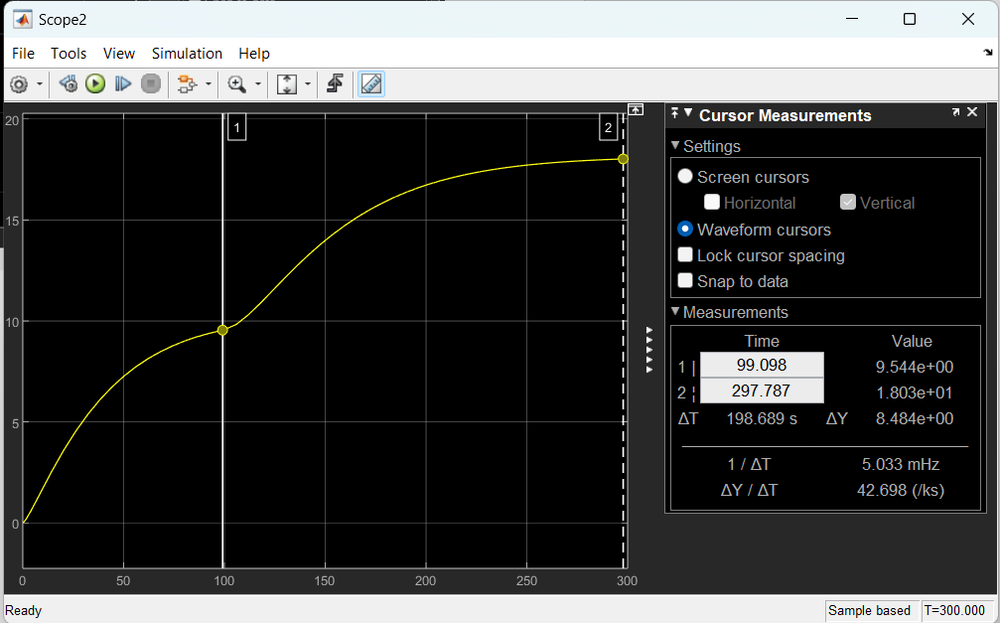
Fig. 15 Altura del segundo tanque al aumentar el valor del área al doble

